# **桓台县住房和城乡建设局**

# **2020年度政府信息公开工作年度报告**

根据《国务院办公厅政府信息与政务公开办公室关于政府信息公开工作年度报告有关事项的通知》(国办公开办函〔2019〕60号)的规定，编制《桓台县住房和城乡建设局2020年政府信息公开工作年度报告》。本年度（2020年1月1日至2020年12月31日）报告内容由总体情况、主动公开政府信息情况、政府信息公开行政复议和行政诉讼情况、存在的主要问题及改进情况及其他需要报告的事项共五部分组成。如对本报告有疑问，请与桓台县住房和城乡建设局办公室联系(地址:桓台县兴桓路800号，电话:0533-8210279。）

一、总体情况

（一）主动公开情况

1.2020年度，我局按照《中华人民共和国政府信息公开条例》要求，认真做好政府信息的主动公开工作，对政府信息进行梳理和编目，通过政务公开网站、“桓台住建”微信公众等平台，全年累计报送各类信息106条。其中住建局信息公开指南1篇，住建局信息公开年报1篇，业务工作、法规公文等其他信息100余条。以文字、图片等形式，及时发布重大政策和相关政策解读及我局重点工作开展情况，积极回应社会关切，得到了广大群众的认可。

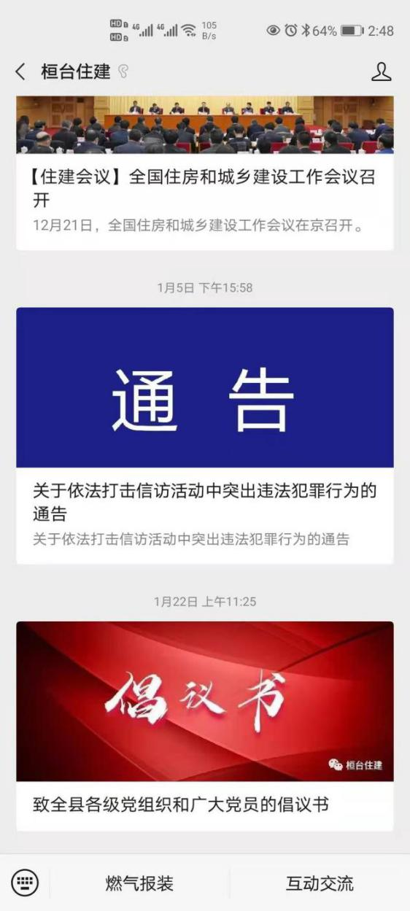 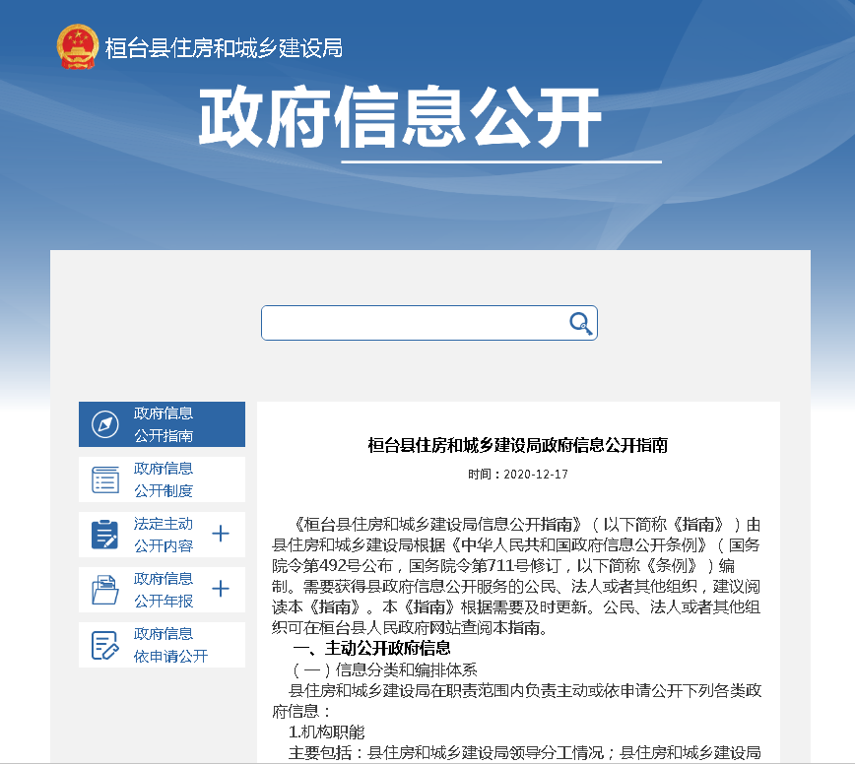

2、人大建议和政协提案。2020年，通过网站公开人大代表建议办理情况11件，公开政协委员提案办理情况0件。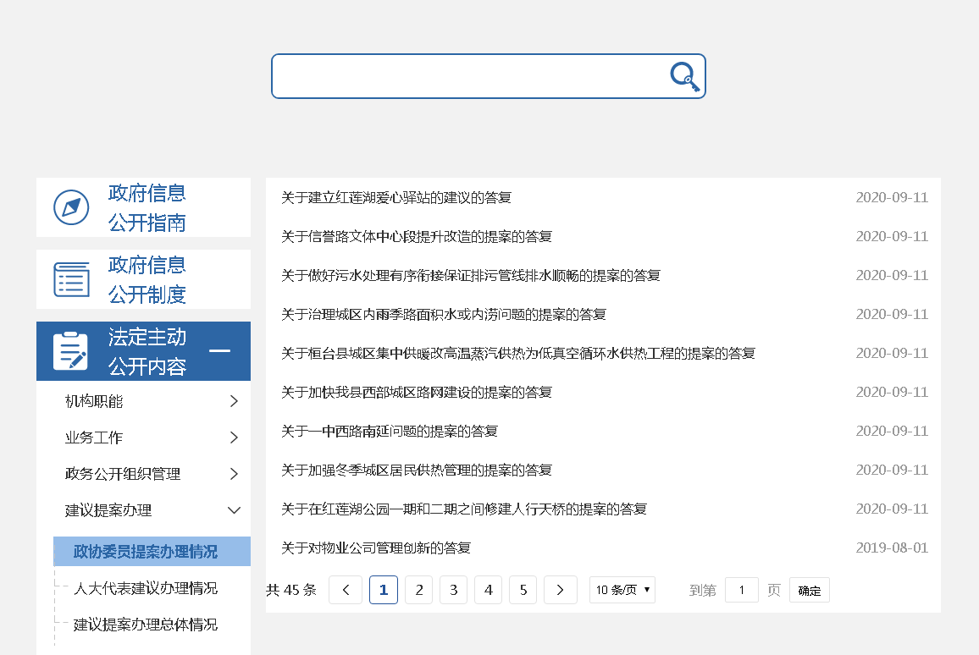

（二）依申请公开情况

2020年度我局收到依申请公开0件

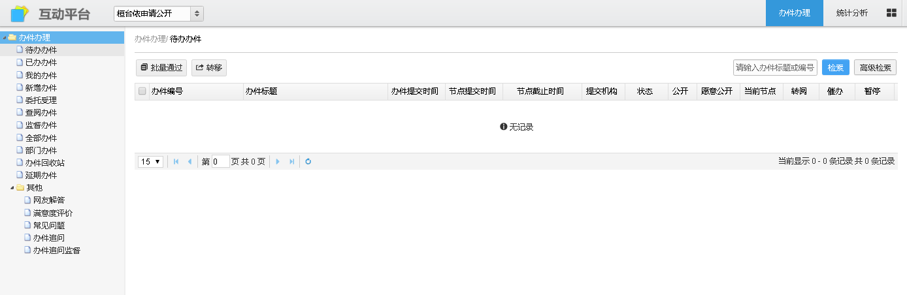

（三）平台建设

我局切实规范完善平台建设，确保信息准确及时发布。按照县政府政务公开办公室的统一要求，编制更新信息公开目录，补充完善业务工作、政府工作报告、法规公文、机构职能、领导分工、规划计划、公共资源配置、市政建设信息等栏目；编制桓台县住房和城乡建设局政府信息公开指南。认真做好新旧平台的信息管理及维护工作，及时更新平台的信息公开栏目并做好日常维护，确保信息发布的规范性及时效性，以准确及时地反映我局的各项工作动态。

(四）监督保障情况

1.建立健全组织领导机制。2020年，为保证我局信息公开工作的有效实施，加强对政府信息公开工作的领导，我局及时调整了政府信息公开工作领导小组成员，安排部署我局信息公开工作，健全了由分管领导主抓，办公室具体负责，专人处理政府信息文件的分工及工作机制。

2.不断完善政务公开制度。2020年，我局进一步完善信息公开机制，建立健全长效管理机制，围绕中心工作，及时、准确填报应公开的信息，重点做好社会关注、群众关心信息的公开，方便群众网上查看。严格遵守信息保密审查制度，确保涉密信息不公开，公开信息不涉密。

****二、主动公开政府信息情况****

|  |  |  |  |
| --- | --- | --- | --- |
| 第二十条第（一）项 | | | |
| 信息内容 | 本年新制作数量 | 本年新  公开数量 | 对外公开  总数量 |
| 规章 | 0 | 0 | 0 |
| 规范性文件 | 0 | 0 | 0 |
| 第二十条第（五）项 | | | |
| 信息内容 | 上一年项目数量 | 本年增/减 | 处理决定数量 |
| 行政许可 | 0 | 0 | 0 |
| 其他对外管理服务事项 | 0 | 0 | 0 |
| 第二十条第（六）项 | | | |
| 信息内容 | 上一年项目数量 | 本年增/减 | 处理决定数量 |
| 行政处罚 | 47 | -19 | 0 |
| 行政强制 | 0 | 0 | 0 |
| 第二十条第（八）项 | | | |
| 信息内容 | 上一年项目数量 | 本年增/减 | |
| 行政事业性收费 | 0 | 0 | |
| 第二十条第（九）项 | | | |
| 信息内容 | 采购项目数量 | 采购总金额 | |
| 政府集中采购 | 0 | 0 | |

|  |  |  |  |  |  |  |  |  |  |
| --- | --- | --- | --- | --- | --- | --- | --- | --- | --- |
| （本列数据的勾稽关系为：第一项加第二项之和，等于第三项加第四项之和） | | | 申请人情况 | | | | | | |
| 自然人 | 法人或其他组织 | | | | | 总计 |
| 商业企业 | 科研机构 | 社会公益组织 | 法律服务机构 | 其他 |
| 一、本年新收政府信息公开申请数量 | | | 0 | 0 | 0 | 0 | 0 | 0 | 0 |
| 二、上年结转政府信息公开申请数量 | | | 0 | 0 | 0 | 0 | 0 | 0 | 0 |
| 三、本年度办理结果 | （一）予以公开 | |  | 0 | 0 | 0 | 0 | 0 |  |
| （二）部分公开（区分处理的，只计这一情形，不计其他情形） | | 0 | 0 | 0 | 0 | 0 | 0 | 0 |
| （三）不予公开 | 1．属于国家秘密 | 0 | 0 | 0 | 0 | 0 | 0 | 0 |
| 2．其他法律行政法规禁止公开 | 0 | 0 | 0 | 0 | 0 | 0 | 0 |
| 3．危及“三安全一稳定” | 0 | 0 | 0 | 0 | 0 | 0 | 0 |
| 4．保护第三方合法权益 | 0 | 0 | 0 | 0 | 0 | 0 | 0 |
| 5．属于三类内部事务信息 | 0 | 0 | 0 | 0 | 0 | 0 | 0 |
| 6．属于四类过程性信息 | 0 | 0 | 0 | 0 | 0 | 0 | 0 |
| 7．属于行政执法案卷 | 0 | 0 | 0 | 0 | 0 | 0 | 0 |
| 8．属于行政查询事项 | 0 | 0 | 0 | 0 | 0 | 0 | 0 |
| （四）无法提供 | 1．本机关不掌握相关政府信息 | 0 | 0 | 0 | 0 | 0 | 0 | 0 |
| 2．没有现成信息需要另行制作 | 0 | 0 | 0 | 0 | 0 | 0 | 0 |
| 3．补正后申请内容仍不明确 | 0 | 0 | 0 | 0 | 0 | 0 | 0 |
| （五）不予处理 | 1．信访举报投诉类申请 | 0 | 0 | 0 | 0 | 0 | 0 | 0 |
| 2．重复申请 | 0 | 0 | 0 | 0 | 0 | 0 | 0 |
| 3．要求提供公开出版物 | 0 | 0 | 0 | 0 | 0 | 0 | 0 |
| 4．无正当理由大量反复申请 | 0 | 0 | 0 | 0 | 0 | 0 | 0 |
| 5．要求行政机关确认或重新出具已获取信息 | 0 | 0 | 0 | 0 | 0 | 0 | 0 |
|  | （六）其他处理 | | 0 | 0 | 0 | 0 | 0 | 0 | 0 |
|  | （七）总计 | | 0 | 0 | 0 | 0 | 0 | 0 | 0 |
| 四、结转下年度继续办理 | | | 0 | 0 | 0 | 0 | 0 | 0 | 0 |

****三．政府信息公开行政复议、行政诉讼情况****

|  |  |  |  |  |  |  |  |  |  |  |  |  |  |  |
| --- | --- | --- | --- | --- | --- | --- | --- | --- | --- | --- | --- | --- | --- | --- |
| 行政复议 | | | | | 行政诉讼 | | | | | | | | | |
| 结果维持 | 结果纠正 | 其他结果 | 尚未审结 | 总计 | 未经复议直接起诉 | | | | | 复议后起诉 | | | | |
| 结果维持 | 结果纠正 | 其他结果 | 尚未审结 | 总计 | 结果维持 | 结果纠正 | 其他结果 | 尚未审结 | 总计 |
| 0 | 0 | 0 | 0 | 0 | 0 | 0 | 0 | 0 | 0 | 0 | 0 | 0 | 0 | 0 |

****四、存在的主要问题及改进情况****

2020年我单位信息公开工作取得了一定成效，但也还存在一些不足，一是机关各单位、科室的政府信息公开积极性有淡化。二是政府信息公开内容不全面。

下一步。我局将断续按照按照“以公开为原则，不公开为例外”的总体要求，一是加强信息公开人员的专业化。着力提高政务信息公开人员的能力水平。二是注重公开内容的全面化。建立和完善内容审查、更新维护、监督检查等工作制度。三是提高公开制度的规范化。进一步完善公开的流程。

****五、其他需要报告的事项****

无

桓台县住房和城乡建设局

2021年1月18日